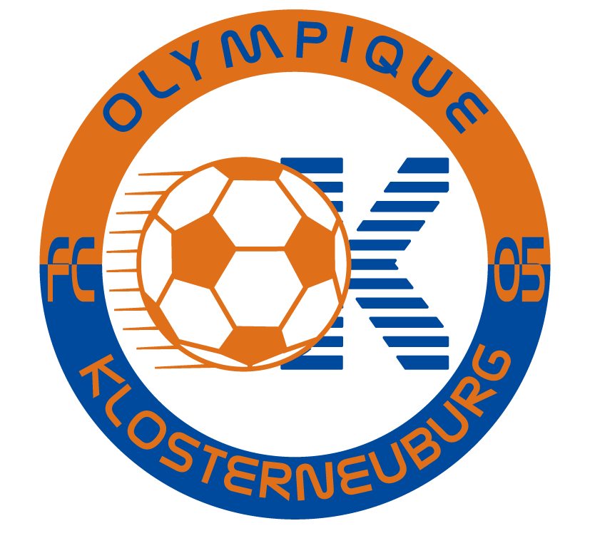
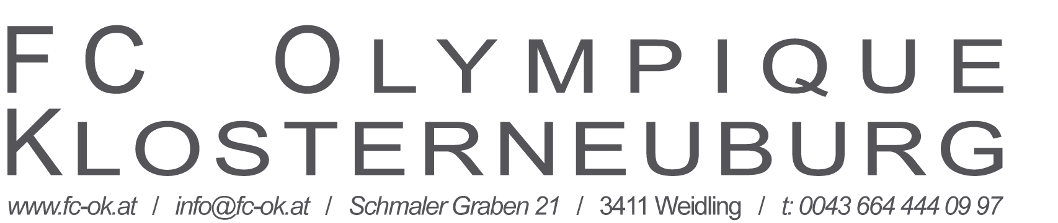

_________________________________________________________________
Bank: Raika Klosterneuburg, Blz: 32367, Kto.Nr.: 28.555 - ZVR-Zahl: 30759610

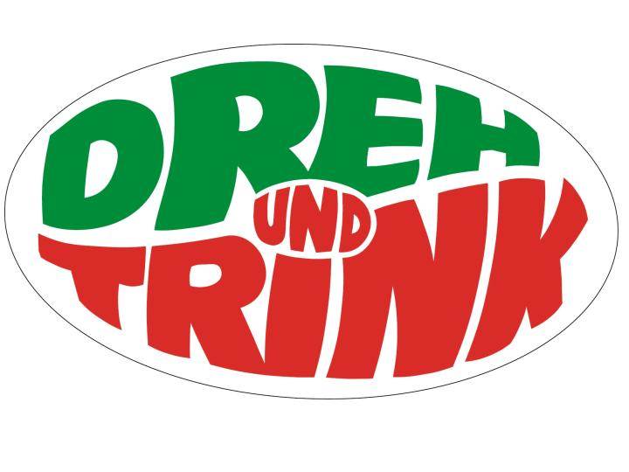

U8 Dreh und Trink Cup 2010 in Klosterneuburg

Liebe Sportsfreunde,

wir laden euch hiermit herzlich zum U8 Dreh und Trink Cup 2010 in Klosterneuburg ein!

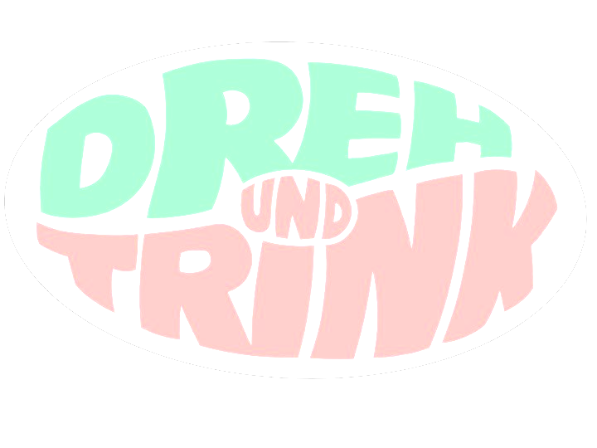
Um ein schönes Teilnehmerfeld zu gewährleisten, seid ihr gebeten, sofort nach Erhalt der Einladung mit der Turnierorganisation Kontakt (telefonisch oder per E-Mail) aufzunehmen, um Euer Interesse oder Eure Absage zu bekunden. Somit können wir uns bei einer Absage rechtzeitig um entsprechenden Ersatz bemühen.

FACTS:
Spielort: Sportplatz Happyland – Rasenplatz – Wegbeschreibung auf www.fc-ok.at
Stichtag: 01.01.2003
Termin: Samstag, 25. September 2010, ca. 10-15 Uhr
Anzahl der Teams: 6-12 Teams
Spieleranzahl: 6+1
Spielfeldgröße: Viertelfeld
Nenngeld: Das Turnier ist kostenfrei und wird von Dreh und Trink finanziert
Nennschluss: 13. September 2010

Die Auslosung und alle weiteren Infos erhaltet ihr nach erfolgter Nennung ca. 1 Woche vor Turnierbeginn. Jedes Team erhält einen Pokal, Urkunde & Medaillen sowie Dreh und Trink für alle Teilnehmer. Fotos von den bisherigen Dreh und Trink Cups findet ihr auf www.fc-ok.at

Für den Sieger gibt es eine GARNITUR DRESSEN von BASRY in den gewünschten Vereinsfarben mit Dreh und Trink als Sponsor auf der Brust!

Für weitere Fragen steht euch Daniel Wertheim unter 0664-4440997 bzw. wertheim@fc-ok.at zur Verfügung.

Anmeldung entweder per Mail (wertheim@fc-ok.at) oder diesen Abschnitt bis 13.09. senden an: FC Olympique Klosterneuburg, Schmaler Graben 21, 3411 Klosterneuburg
....................................................................................................................................................
Wir nehmen am U8 Dreh und Trink Cup 2010 im Happyland teil:  JA  NEIN

VEREIN

ANSPRECHPARTNER + Telefonnummer

